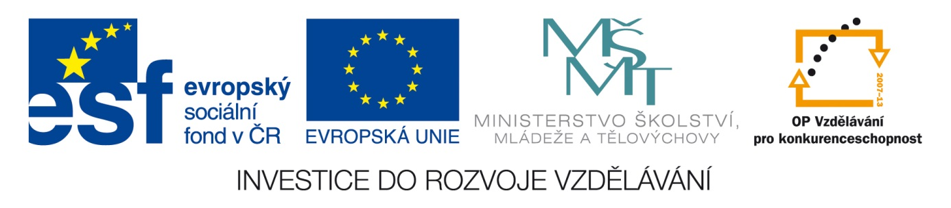Šablona: ČG2 - II
Vzdělávací oblast: 2 Člověk ve společnosti
Vzdělávací okruh: Jazyk a jazyková komunikace
Třída: 9.
Učivo: Voda

1. Dopiš věty vhodnými slovy: nenahraditelná, les, nejsou, člověku, života

- Pro zachování vodních zdrojů má zásadní význam rostlinstvo,
především ……….. .
- Znečišťování vody způsobuje škody ……………………….

i ostatním živým organismům, závislým na vodě.

- Bez vody není. ……………………..

- Voda je drahocenná a pro člověka

ničím ………………………………. surovina.

- Zásoby sladké vody …………………… nevyčerpatelné.

2. Zakroužkuj správnou odpověď:
- Kapajícím kohoutkem proteče za 24 hodin: a) až 2 litry
b) až 13 litrů
c) až 96 litrů
3. Kolik vody spotřebujeme na naše každodenní činnosti?
(zakroužkuj údaje, o kterých si myslíš, že jsou nesprávné)
a) spláchnutí toalety………………………. | 10 – 12 litrů
b) koupel ve vaně…………………………. | 100 – 150 litrů
c) sprchování……………………………… | 60 – 80 litrů
d) mytí nádobí v myčce…………………... | 12 – 30 litrů
e) praní v pračce………………………….. | 40 – 80 litrů
f) mytí rukou……………………………… | 3 litry
g) mytí automobilu………………………. | 200 litrů
h) pití každý den………………………….. | 1,5 litru
ch) denně v kuchyni………………………. | 5 – 7 litrů
Zdroje:
http://cs.wikipedia.org/wiki/Voda#Zne.C4.8Di.C5.A1t.C4.9Bn.C3.AD_vody
http://www.ondeo.cz/spotreba-vody

